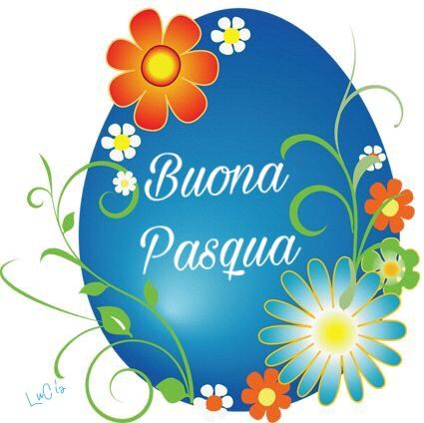

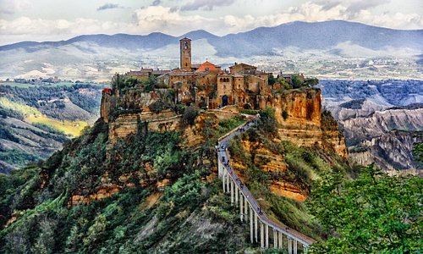

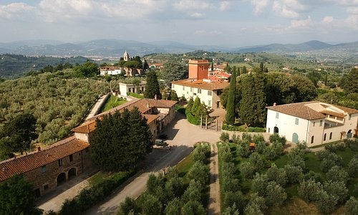
16 – 18 Aprile 2022
Impruneta – Viterbo – Bolsena – Montefiascone – Lago di Bolsena

Quota individuale 410 €
(Quota valida per minimo 30 pax)

Supplemento camera singola: 50,00 €

Acconto di: 135,00 €
Saldo entro il 16/03/2022
Organizzazione Tecnica: Tga Viaggi
ETSI Sede di Novara – Via dei Caccia 7/B - tel. 0321/6751054-42 fax 0321/6751041 etsi@cislnovara

1 ° giorno – Sabato 16.04.2022
IMPRUNETA

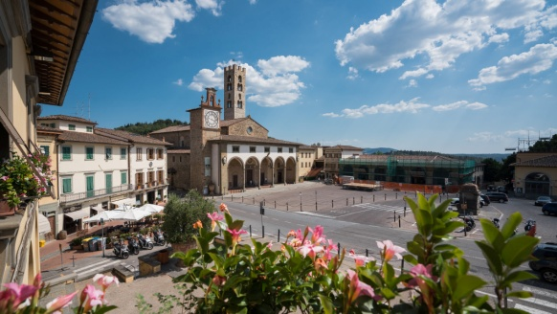
Ritrovo dei partecipanti nel luogo convenuto a Novara e partenza per Impruneta. Pranzo in ristorante. Nel pomeriggio passeggiata libera ad Impruneta, dal latino “all’interno delle pinete”. Questo borgo offre un panorama mozzafiato sul paesaggio che la circonda ed in particolare sugli oliveti, che ne popolano la campagna. Il borgo ha origini molto antiche che risalgono agli etruschi e sono testimoniate dai numerosi ritrovamenti archeologici rinvenuti. Simbolo indiscusso della città è la meravigliosa Basilica di Santa Maria la quale testimonia il grande credo mariano presente ancora oggi: costruita nel 1060 è ritenuta salvatrice del popolo piagato dalla peste del 1600 è meta di pellegrini fin dall’antichità. Passeggiando nelle strade medievali si possono osservare le botteghe di tanti artigiani che ogni giorno lavorano la terracotta creando delle piccole opere d’arte: si tratta di un’antica sapienza tramandata di generazione in generazione nel corso del tempo; gli abitanti, infatti, vantano in maniera particolare la loro arte facendone una vera e propria cultura quella del “Cotto dell’Impruneta”. Partenza per la Tuscia. Arrivo in hotel, sistemazione nelle camere riservate, cena e pernottamento.
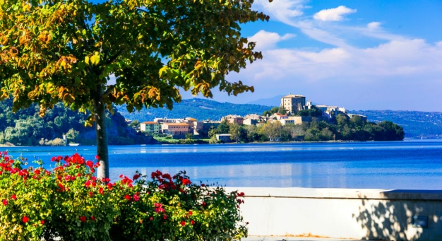
2° giorno – Domenica 17.04.2022
VITERBO – BOLSENA - MONTEFIASCONE
Prima colazione in hotel e partenza per Viterbo per partecipare alla Santa Messa o per visite libere personali della città dei Papi. Conosciuta per essere stata sede papale, Viterbo conserva ancora oggi i fasti di quegli anni anche se la sua origine è ancora più antica. Simbolo della città è il Palazzo dei Papi che fu dal 1257 al 1281 la residenza papale voluta da Alessandro IV al cui interno si tenne il primo (e più lungo) conclave della storia della Chiesa di Roma. Il suo incredibile centro storico si sviluppò intorno all'antica Castrum Viterbii sul Colle del Duomo.
Durante la vista del centro si avrà l'impressione di fare un viaggio indietro nel tempo, fra i quartieri
duecenteschi rimasti praticamente intatti. Pranzo in hotel.
Nel pomeriggio partenza per la visita con guida del Lago di Bolsena. Il grande specchio d’acqua rappresenta il più grande lago vulcanico d’Europa. Il lago è completamente balneabile e le sue acque sono cristalline. Passeggiata nel pittoresco centro storico di Bolsena per ammirare la famosa Collegiata di Santa Cristina del IV sec., la Grotta della Santa che conserva la pietra con la sua impronta e la Cappella del Miracolo Eucaristico, con le pietre bagnate dal sangue del SS. nel miracolo avvenuto nel 1263. Successivamente partenza per Montefiascone, costeggiando il lago lato est.
La città di Montefiascone è posta in cima ad un colle sul fianco del cratere e da questa posizione privilegiata si ha visione di un paesaggio ineguagliabile, che va dal Mar Tirreno ai Monti dell’Umbria. Rientro in hotel per la cena di Pasqua con piano bar. Pernottamento.

3° giorno – Lunedì 18.04.2022
TUSCANIA
Prima colazione in hotel e partenza per la visita con guida di Tuscania, incantevole borgo di origini antiche con testimonianze riconducibili all’Età del Bronzo immerso nel verde della campagna maremmana. In posizione isolata, le antichissime basiliche di S. Pietro e Santa Maria Maggiore, capolavori dell’arte romanica nel Lazio, esprimono attraverso i rilievi in facciata e i numerosi affreschi, il profondo fascino della cultura e dello spirito medioevale dove tutto è simbolismo, allegoria, ricerca di salvezza. Il centro storico, magistralmente recuperato dopo il terremoto del 1971, porta alla scoperta di chiese, fontane e palazzi che ricordano i fasti della Tuscania medioevale e rinascimentale. Al termine partenza per il rientro a casa con sosta per il pranzo in ristorante lungo il percorso.
Arrivo alla località di provenienza in serata.

LA QUOTA COMPRENDE
Accompagnatore
• Pullman come da programma
• Sistemazione in hotel 3*** nei dintorni di Viterbo
• Trattamento di pensione completa con bevande (¼ di vino e ½ acqua) dal pranzo del primo giorno al pranzo dell’ultimo giorno
• Cena di Pasqua con piano bar in hotel
• N° 2 pranzi in ristorante con bevande come da programma
• N° 2 visite guidate a: Bolsena e Tuscania
• Assicurazione medico bagaglio Covid
• Assistenza nostri uffici 24 ore su 24
LA QUOTA NON COMPRENDE
• Ingressi ed extra personali in genere e tutto quanto non espressamente indicato in “La quota comprende” anche quando la visita si svolge da programma all’interno di siti che prevedono l’ingresso a pagamento • di soggiorno da pagare in hotel

